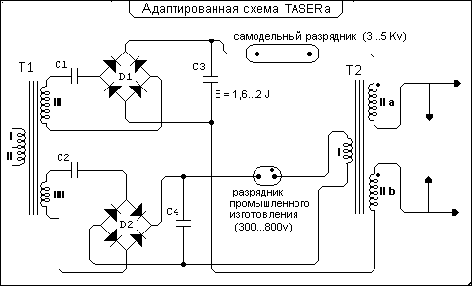
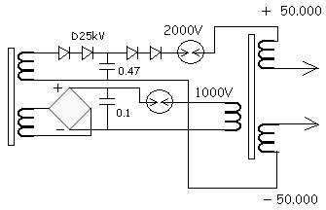
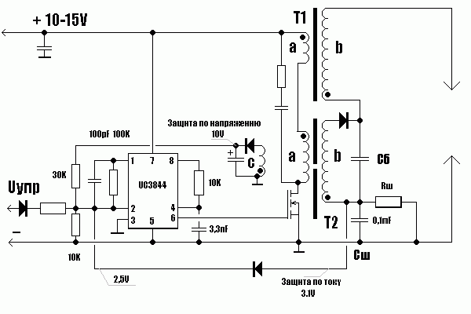
ae689c 01.02.2006 - 22:58
По сути импульсный обратноходовый преобразователь. Особенность - два отдельных транса на одном транзисторе.
Принцип действия:
ШИМ на UС3844 (обычная микросхемка для блоков питания телевизоров)подает управляющие импульсы 50 кГц на полевой транзистор (какой именно не скажу,но он там один думаю найдете).
Фаза первая:
Транзистор открылся, через первичные (а) обмотки ТР1,ТР2 начинает протекать линейно (более или менее) возрастающий ток.ТР1 расчитан так чтобы при достижения тока в первичной обмотке 0.1-0.3 максимального (кстати Jmax=4Jср) он входит в насыщение и перестает накапливать энергию. Это дает ограничение/стабилизацию высоковольтной мощности при изменении коэффициента заполнения (отношение вкл/выкл транзистора).
Фаза вторая:
ТР2 подолжает накапливать энергию, т-как ток продолжает возрастать, причем с большей скоростью (из-за падения индуктивности ТР1 вследствие насыщения).И достигает Jmax, равного напомним 4Jсреднего потребляемого от источника питания.
Фаза третья:
Микросхема закрывает транзистор. Ток в первичных цепях прекращается - но энергия то в сердечниках запасена !Именно в этот момент и происходит передача энергии во вторичные обмотки (СОБЛЮДАТЬ ПОЛЯРНОСТЬ ОБМОТОК иначе крандец).
На вторичной (б) ТР1 появляется короткий импульс 50 кВ без выпрямления проходящий через С боевой (Сб) С шунтирующий (Сш) на электорды.
На вторичной (б) ТР2 появляется импульс 3-10кВ через диод заряжающий боевой конденсатор.
Весь процесс повторяется с частотой 50кГц.
Высокое напряжение создает ионизированный канал, напряжение на боевом растет.И вот однажды (миллисекунды через 3-5 😊 )напряжение на боевом достигает величины достаточной для пробоя ионизированного промежутка.
И тогда 😊.
Причем неоднократно 😊 (преобразователь то продолжает работать).
Теперь об обратной связи (коли у микросхемы есть для нее вход - грех не воспользоваться):
1.Защита от перенапряжения на боевом конденсаторе.
Для этого на ТР2 мотается дополнительная вторичная обмотка (с),ее напряжение выпрямляется и подается через делитель на вход (2) м-схмы. Делитель расчитан на 10в ,при превышении напр на входе 2 м-сх становится выше 2.5в и импульсы сужаются. Эта цепь ограничивает максимальное напряжение на ВСЕХ вторичных обмотках ТР2 (б,с) а значит и на Сб.
2.Защита по току (дабы не обугливать тушку).
Ток протекающий во вторичной цепи создает напряжение на Rш ,резистор шунтирован Cш (для защиты от высоких частот).Когда напряжение превосходит 3.1в (2.5в на входе м-сх + 0.6в падение на диоде)происходит ограничение.
3.Можно управлять работой схемы через дополнительный вход Uупр - менять выходное напряжение (от 0 до макс) полностью блокировать работу для получения прерывистого разряда (если постоянная дуга не нравится 😊 ).В принципе можно получить любую выходную зависимость напряжение-время.
Данных на трансы дать не могу (формулы валяются на работе) но если интересно могу посчитать. Но для начала надо прикинуть необходимое боевое напряжение (для пробоя ионизированного канала), кто-нить знает?

Не знаю, пока никаких проблем с полевиками не было, современные мосфеты весьма живучи. Единственное что в данной схеме импульсы на транзисторе будут достигать 500-700В ток до 4А в импульсе (средний 1А).Соответственно и полевик надо подбирать, думаю BUZ90AF выдержит без проблем.
Прикинул трансы (приблизительно):
Высоковольтный - Ш6х6 феррит без зазора, первичная 1,5вит ,вторичная 250вит (200В на вит - провод еще тот понадобится +секционная намотка).
Силовой - сдвоенный Ш6х6 зазор 0,5мм (прокладки по 0,25мм),первичная 9вит ,вторичная (обратной связи) 1вит ,вторичная боевая 100вит на каждый кВ (10В на вит).Знать бы еще необходимое напряжение на боевом кондере, по идее оно должно быть не очень большое. Ведь в отличие от тайзера ,где идет один поджигающий импульс (а потом гори как хочешь), здесь поджигающие (ионизирующие) импульсы следуют через каждые 20мксек (50кГ). Думаю должно сказаться на стабильности разряда (и ессно на необходимом для него напряжении).Видимо нужно будет подбирать витки во вторичной до достижения нужного тока в нагрузке .

